Отчет о проведении праздника, посвященного «Дню защиты детей» в старшей группе «А».
Составил воспитатель: Кирюшина Т.Н.
В старшей группе «А» воспитанников проводился праздник, посвященный Дню защиты детей.
1.Беседа: Значение Международного дня защиты детей в России
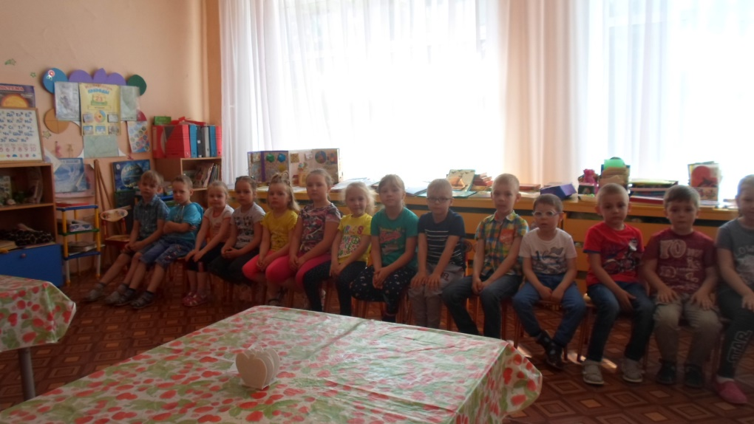
В России праздник продолжают отмечать с широким размахом. Он никогда не был и не является выходным, но именно в этот день стартует любимая пора школьников — летние каникулы. В школах и дошкольных детских учреждениях традиционно проходят спортивные соревнования, конкурсы, концерты, совместные просмотры фильмов и другие развлекательные мероприятия.
Следуя хорошим традициям, на площадях городов и в парках устраивают конкурсы детских рисунков. Как и десятки лет назад малыши рисуют на асфальте солнце, мирное небо, маму и папу, держащихся за руки. Любящие родители стараются провести этот день с ребенком и подарить ему праздничное настроение с помощью доступных развлечений.
Авторитетные взрослые собираются для решения насущных вопросов, а щедрые спонсоры приурочивают к празднику материальную помощь. Особое внимание уделяется помощи детским домам, многодетным семьям, ребятишкам из неблагополучных семей и детям, страдающим тяжелыми заболеваниями.
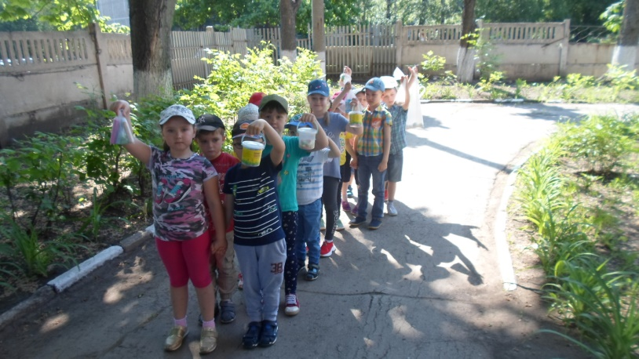
2.Рисуем на асфальте: «Наше счастливое детство»
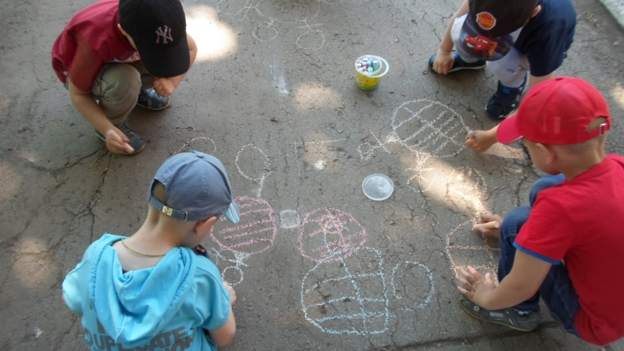
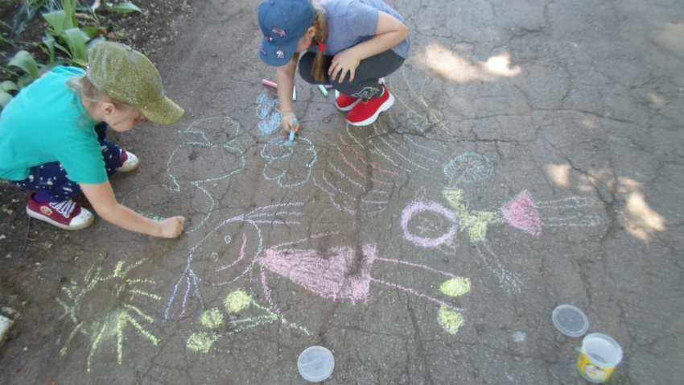
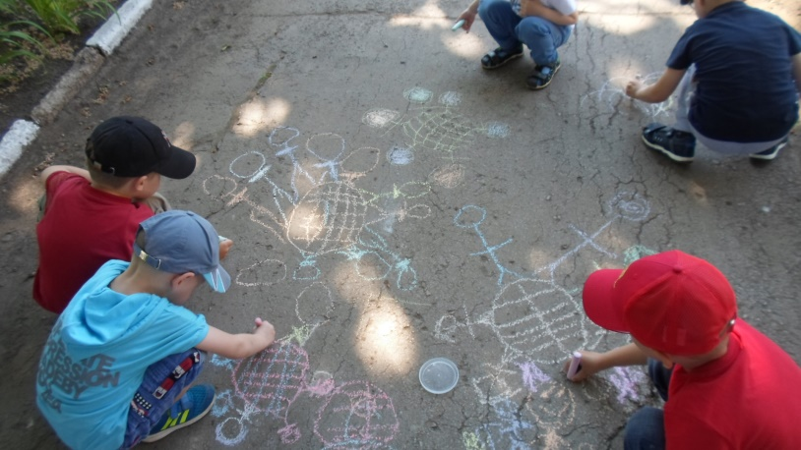
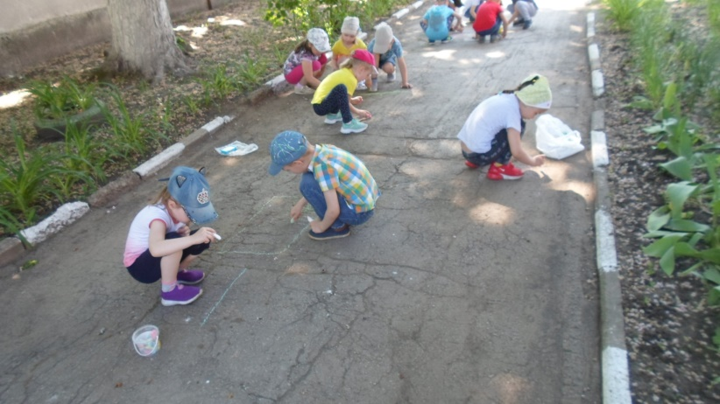

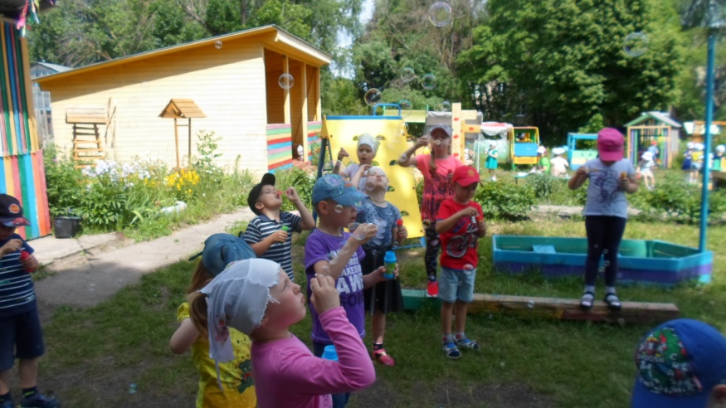
3.Салют из мыльных пузырей.

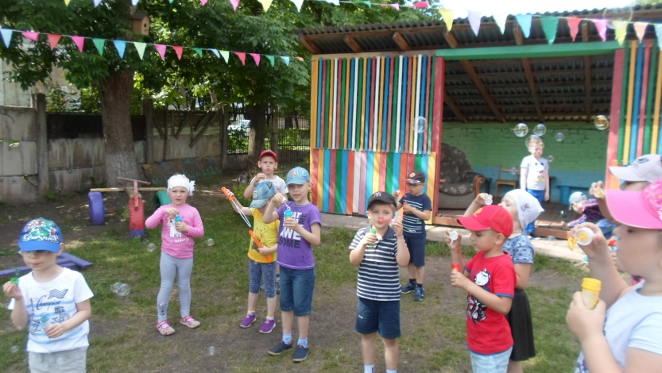

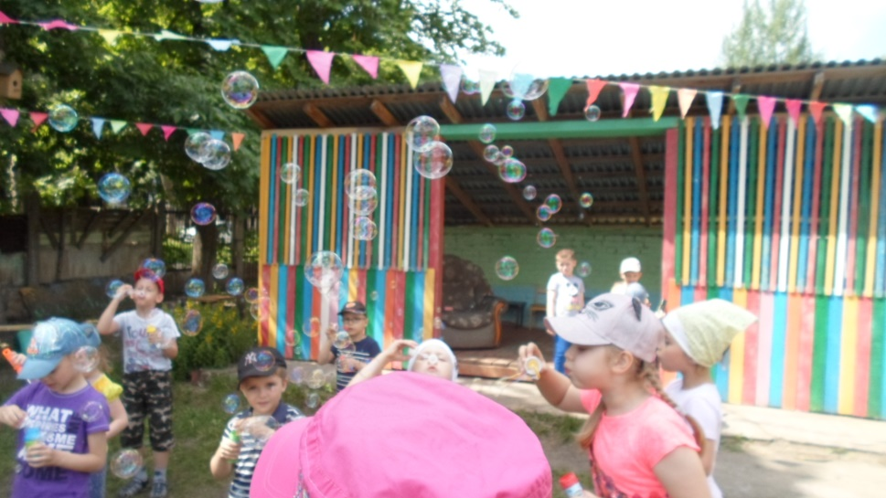

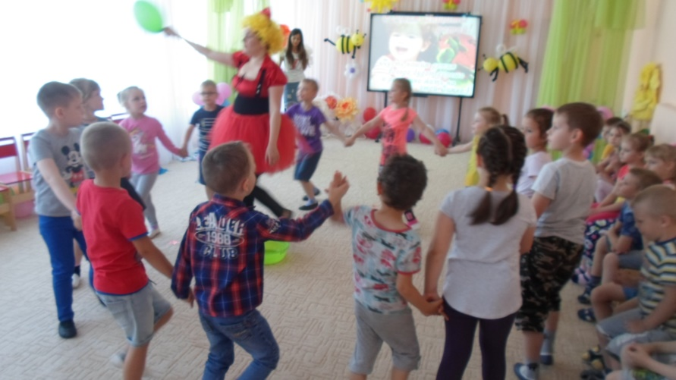
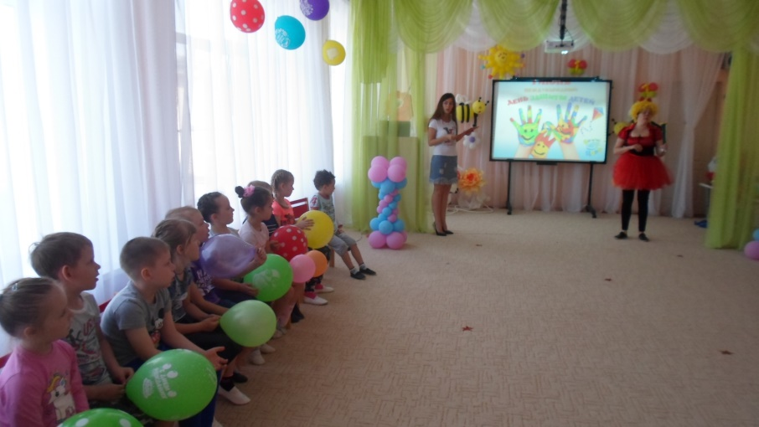

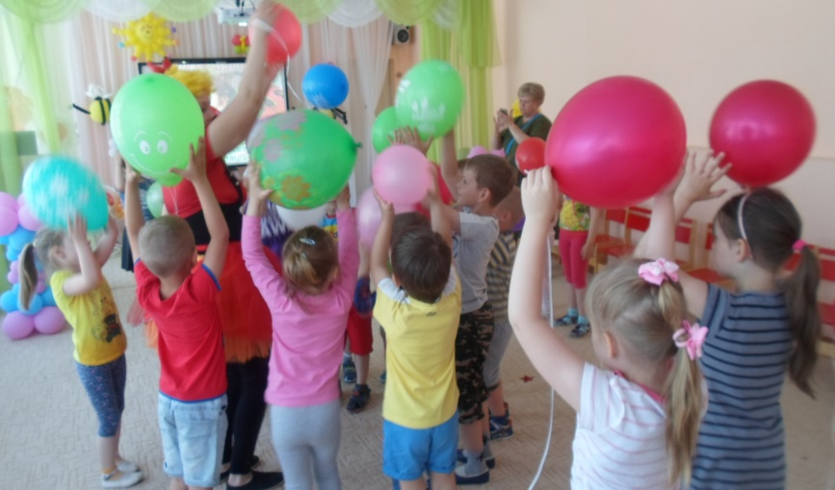
4.Праздник «День защиты детей».
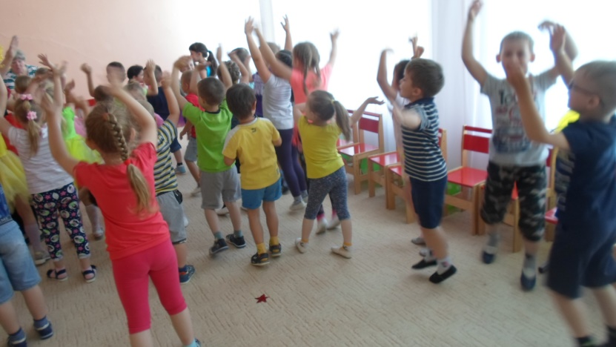
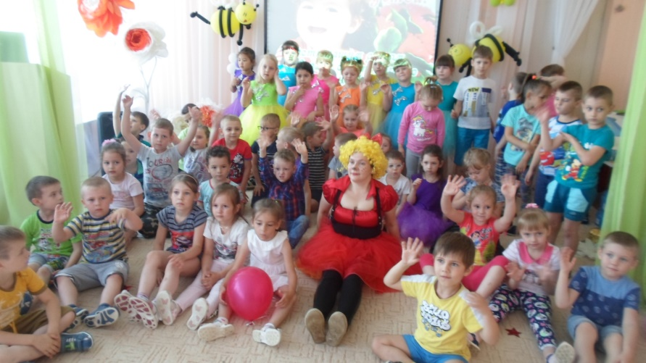
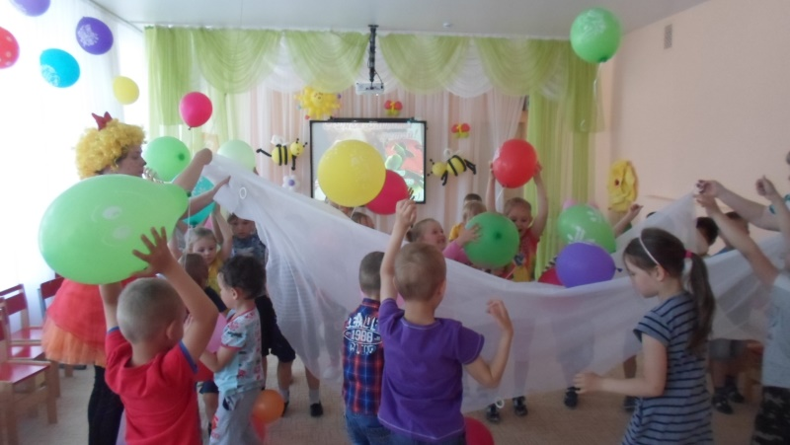

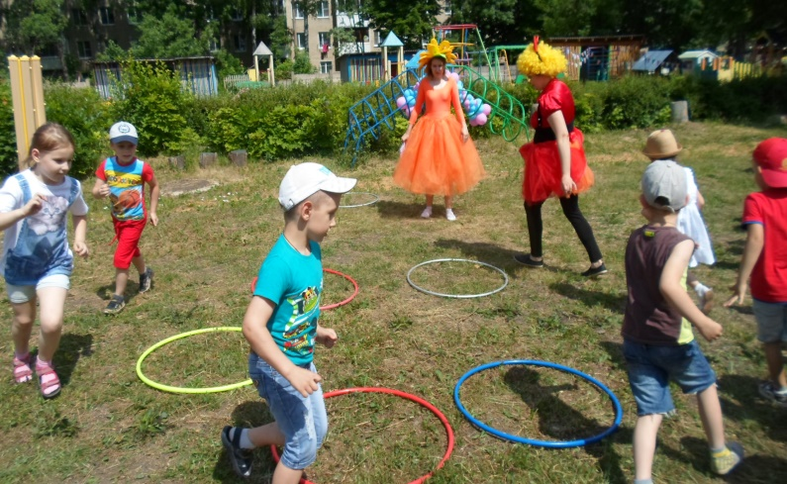
5. Праздник продолжается на улице.
